Τα παιδιά φέρνουν το αγαπημένο τους αντικείμενο από το σπίτι και το μοιράζονται με τους φίλους τους
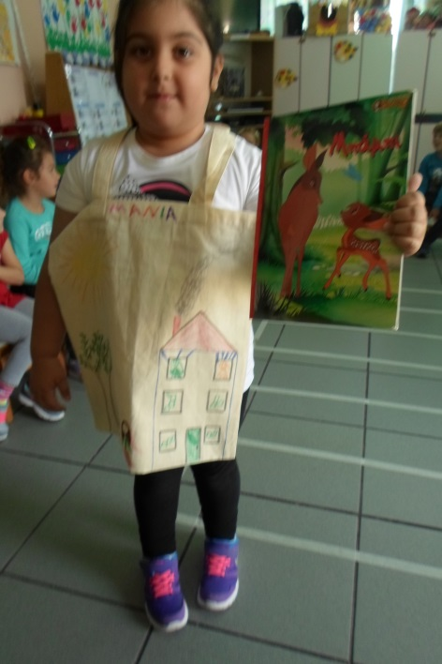
ΜΑΝΙΑ

Σχόλια του παιδιού: «Την τσάντα την ζωγράφισα μαζί με την μαμά μου. Το αγαπημένο μου είναι ένα παραμύθι ο Μπάμπι το ελαφάκι γιατί το βλέπω σε DV. Οι κυνηγοί σκότωσαν τη μαμά του Μπάμπι και ο μπαμπάς του το βρήκε κλαμένο. Ο μπαμπάς του τον αποχαιρέτησε και βρήκε τη φίλη του Μπάμπι την Φαλίν που είχε χαθεί. Είχε καλό τέλος.»
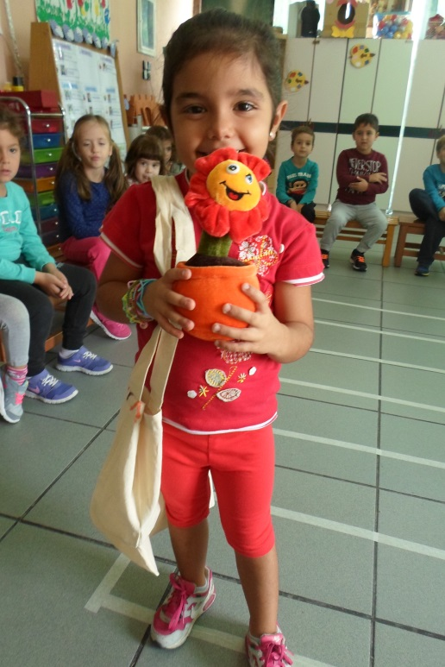
ΣΤΑΥΡΟΥΛΑ

Σχόλια του παιδιού: « Το αγαπημένο μου είναι ένα λουλουδάκι . Το είχε φέρει μια κοπέλα και μου άρεσε. Το βρήκα στην αποθήκη και το πήρα. Στολίζω το κρεβάτι μου με αυτό»
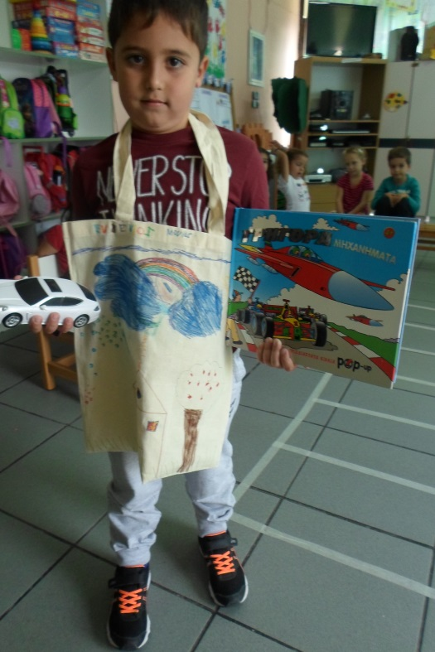
ΕΥΓΕΝΙΟΣ

Σχόλια του παιδιού: « Ζωγράφισα την τσάντα μου με την αδερφή μου. Το αγαπημένο μου είναι ένα παραμύθι με γρήγορες μηχανές . Μου αρέσουν τα αγωνιστικά αυτοκίνητα που τρέχουν γρήγορα. Δεν τα φοβάμαι γιατί πάω στην άκρη. Στην γειτονιά μου ένα μηχανάκι και δυο αυτοκίνητα τρέχουν γρήγορα»
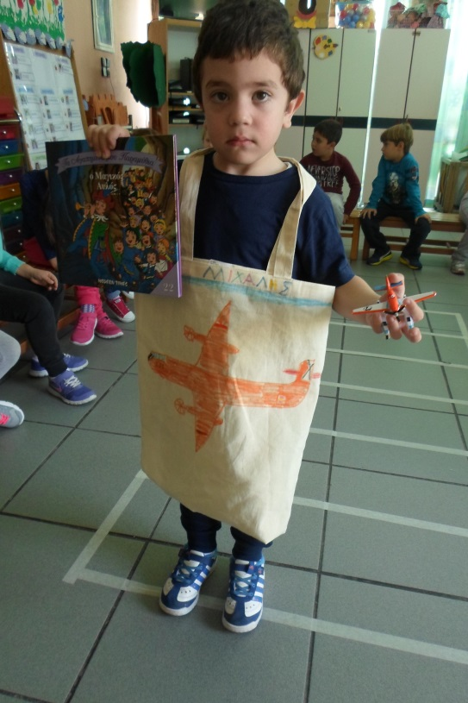
ΜΙΧΑΛΗΣ

Σχόλια του παιδιού: « Την τσάντα την ζωγράφισα με τον αδερφό μου. Είναι ένα ισπανικό κασκαντέρ. Το αγαπημένο μου είναι ένα κασκαντέρ με πλωτήρες που μπαίνουν στην θάλασσα και παίρνουν νερό, το ρίχνουν στη φωτιά και σβήνει. Κάτω από τη ρόδα έχει κάτι ο έλικας για να γυρίσει. Αγαπημένο μου είναι και το παραμύθι «Ο μαγικός αυλός» που το διαβάζει κάθε μέρα η μαμά στο κρεβάτι.
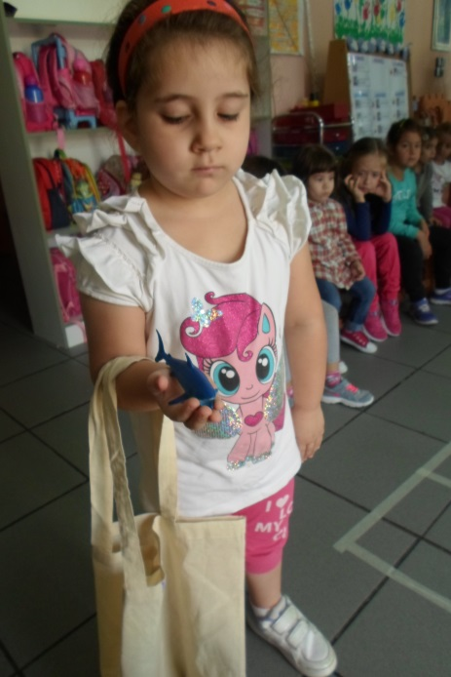
ΒΙΚΥ

Σχόλια του παιδιού: « Το αγαπημένο μου είναι ένα καρχαριάκι. Κοιμάμαι μαζί του. Στο Νέμο έχω δει ένα καρχαρία τίγρη σφυροκέφαλο που έχει στο κεφάλι σφυριά και προσπαθεί να χτυπήσει το τζάμι.
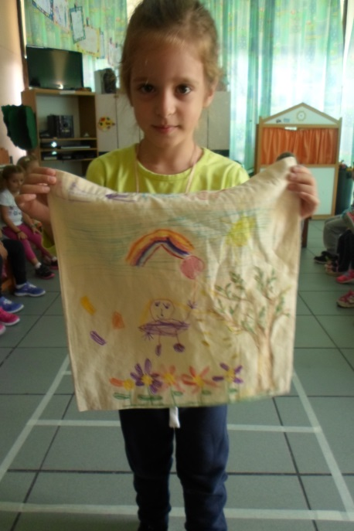
ΔΕΣΠΟΙΝΑ

ΔΔΔΔ

Σχόλια του παιδιού: « Ζωγράφισα την τσάντα με την μαμά αλλά ξέχασα να φέρω κάτι. Αν έφερνα θα έβαζα στην τσάντα ένα παραμύθι»
ΑΝΝΑ- ΜΑΡΙΑ
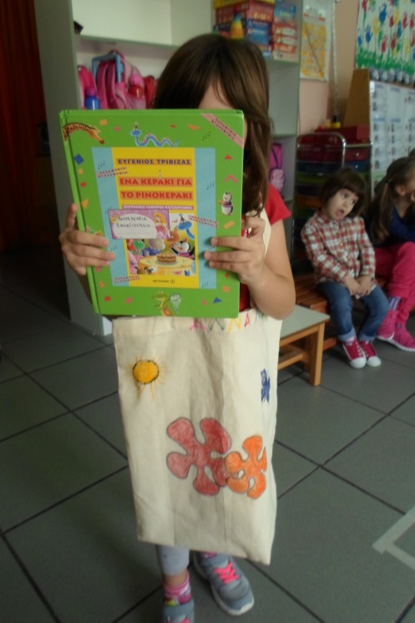

Σχόλια του παιδιού: «Ζωγράφισα την τσάντα με την μαμά. Το αγαπημένο μου είναι το παραμύθι με το Ρινοκεράκι που δεν σβήνει το κεράκι. Συνήθως μου το διαβάζει η μαμά στο κρεβάτι»
ΧΡΙΣΤΙΑΝΝΑ
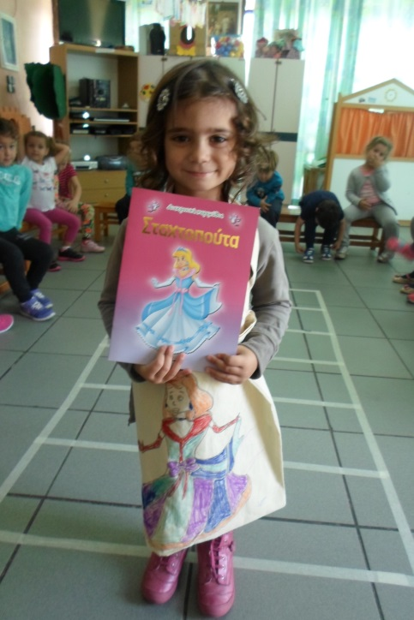

Σχόλια του παιδιού: «Ζωγράφισα την τσάντα με τη μαμά μου. Τα αγαπημένο μου είναι το παραμύθι ¨Η Σταχτοπούτα¨ γιατί εγώ το είπα στη μαμά και μου το πήρε. ’Εχει μια πριγκίπισσα και μου αρέσουν οι πριγκίπισσες.
ΚΥΡΙΑΚΟΣ

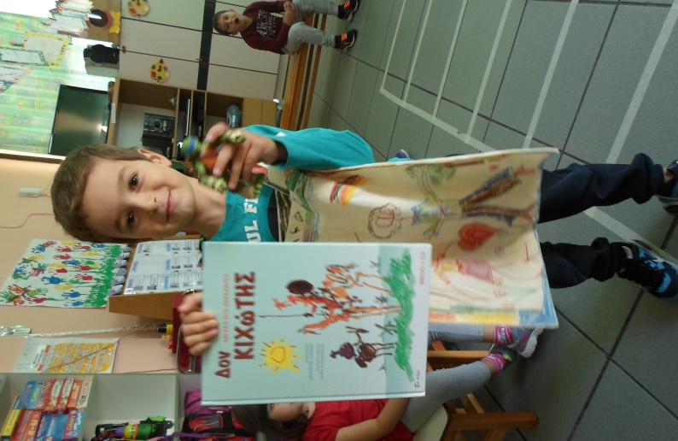

Σχόλια του παιδιού: «Ζωγράφισα την τσάντα με τη μαμά και την αδερφή μου. Το αγαπημένο μου αντικείμενο είναι το χελωνονιτζάκι. Πάντα το κρατώ στα παιχνίδια μου. Η μάσκα του έχει το αγαπημένο μου χρώμα, το μπλε. Αγαπημένο μου είναι και το παραμύθι ¨Δον Κιχώτης¨. Το ακούω στο CD στο αυτοκίνητο. Έχει ιππότες που πολεμούν»
ΜΑΡΙΜΠΕΛΑ
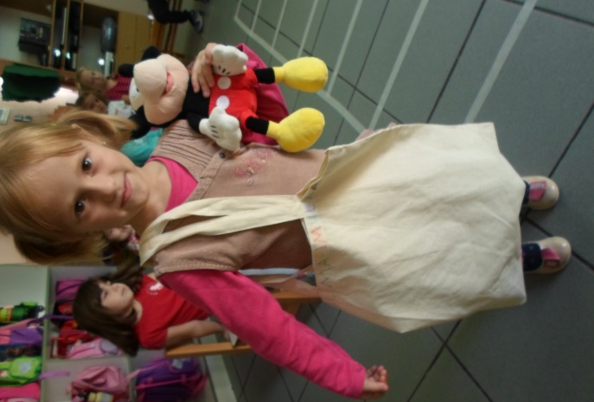

Σχόλια του παιδιού: «Το αγαπημένο μου είναι το ποντικάκι. Κοιμάμαι με αυτό»
ΙΩΑΝΝΑ
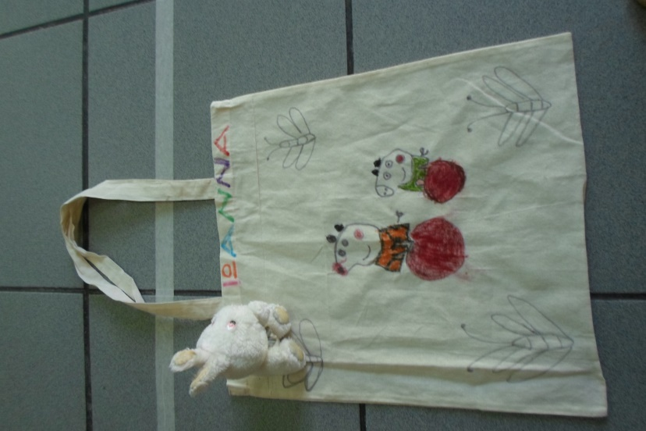

Σχόλια του παιδιού: « Τη ζωγράφισα με τη γιαγιά μου. Το αγαπημένο μου είναι ένα λαγουδάκι»
ΝΑΤΑΛΙΑ

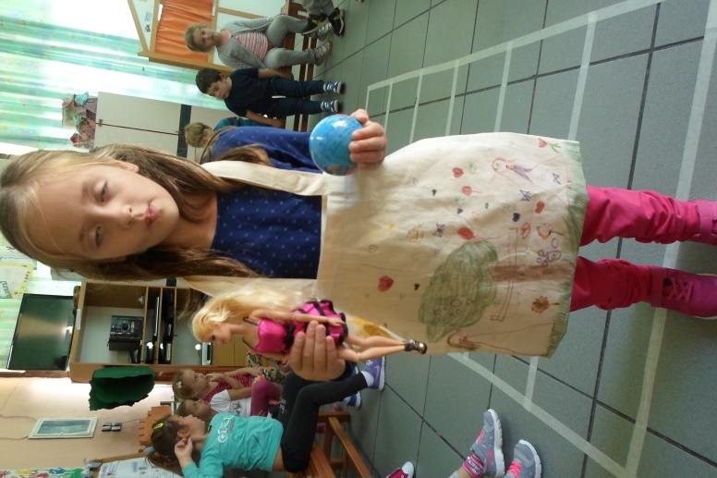
Σχόλια του παιδιού: « τη τσάντα τη ζωγράφισα με τη μαμά. Τα αγαπημένα μου είναι μια κούκλα και ένα μπαλάκι. Παίζω με αυτά γιατί μου αρέσουν οι κούκλες. Το μπαλάκι έχει πάνω τη γη».
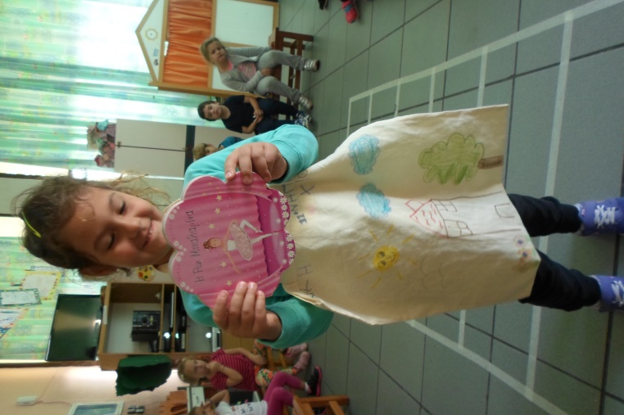
ΑΛΙΚΗ

Σχόλια του παιδιού: «Ζωγράφισα τη τσάντα με την μαμά μου. Το αγαπημένο μου είναι το παραμύθι με την μπαλαρίνα. Μου το διαβάζει η μαμά. Μου αρέσουν οι μπαλαρίνες»
ΤΖΟΑΝΑ

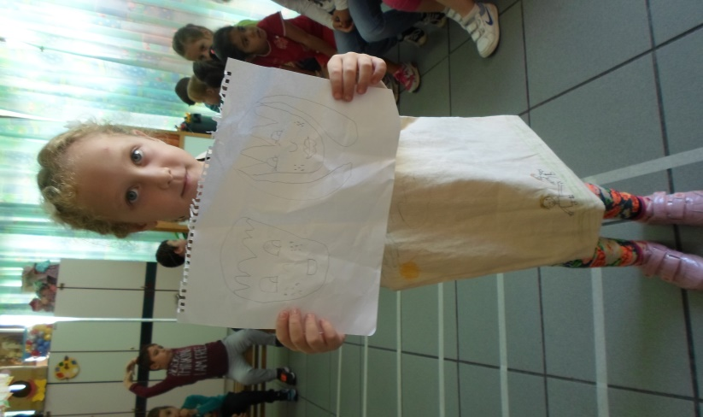

Σχόλια του παιδιού:<< Την τσάντα την ζωγράφισα με τον αδερφό μου. Η ζωγραφιά αυτή είναι η αγαπημένη μου. Αυτός είναι ο Αρμάντο και αυτή είμαι εγώ»
ΚΑΤΕΡΙΝΑ

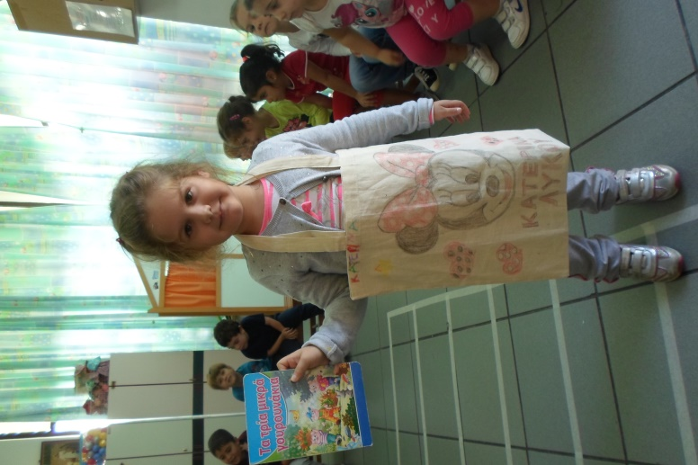

Σχόλια του παιδιού: « Ζωγράφισα την τσάντα με τη μαμά. Το αγαπημένο μου εείναι το παραμύθι <Τα τρία γουρουνάκι>. Το διαβάζω στο κρεβάτι με την μαμά»
ΜΑΡΙΑ Π.

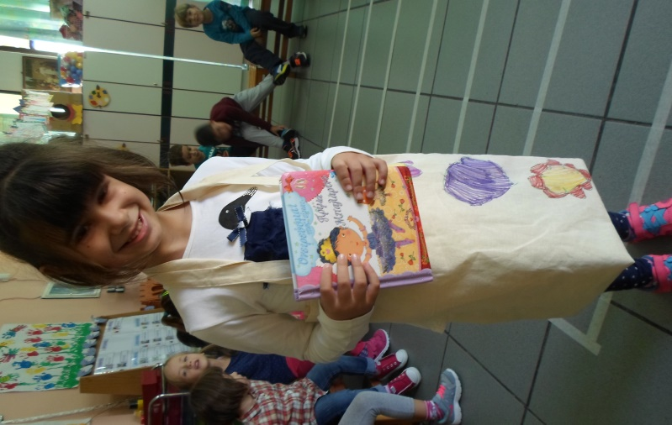

Σχόλια του παιδιού:<< Την τσάντα την ζωγράφισα με την μαμά. Το αγαπημένο μου είναι ένα παραμύθι με μπαλαρίνες. Μου αρέσουν οι μπαλαρίνες και πάω μπαλέτο. Αλλά πιο πολύ μου αρέσει αυτή η μπαλαρίνα που είμαι εγώ»
ΖΩΗ

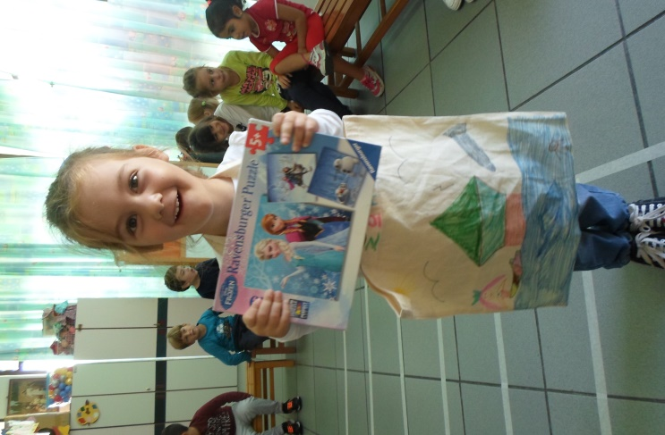

Σχόλια του παιδιού: <<Ζωγράφισα την τσάντα με την μαμά μου. Το αγαπημένο μου είναι το παζλ «Άννα- Έλσα».Το παίζω με την αδερφή μου. Είναι πολλά κομάτια. Αλλά σιγά- σιγά τα ξεχωρίζουμε αλλού οι βουλίτσες, αλλού οι γραμμές, αλλού αυτά που δεν έχουν τίποτα και το φτιάχνουμε»
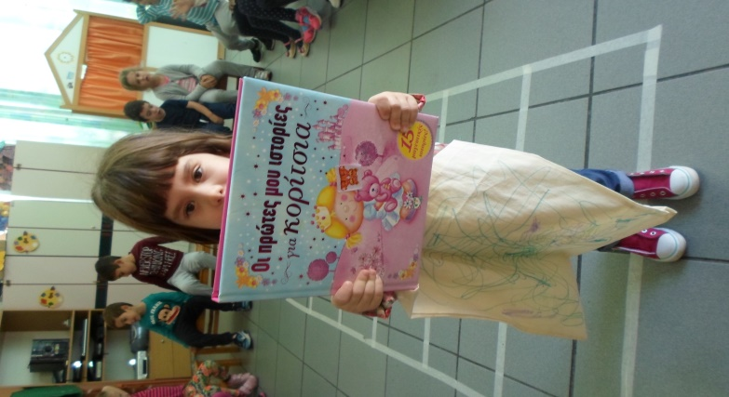
ΑΓΓΕΛΙΚΗ

Σχόλια του παιδιού: <<Ζωγράφισα την τσάντα μόνη μου. Το αγαπημένο μου είναι αυτό το παραμύθι. Μου το πήρε ο μπαμπάς και η μαμά το μεσημέρι. Δεν το διαβάζουμε όλο αλλά ένα την βδομάδα για να μην τα χάσουμε όλα. Είναι πολλές ιστορίες. Να σας δείξω ένα μεγάλο τεράστιο κέικ»
ΣΤΕΛΙΟΣ

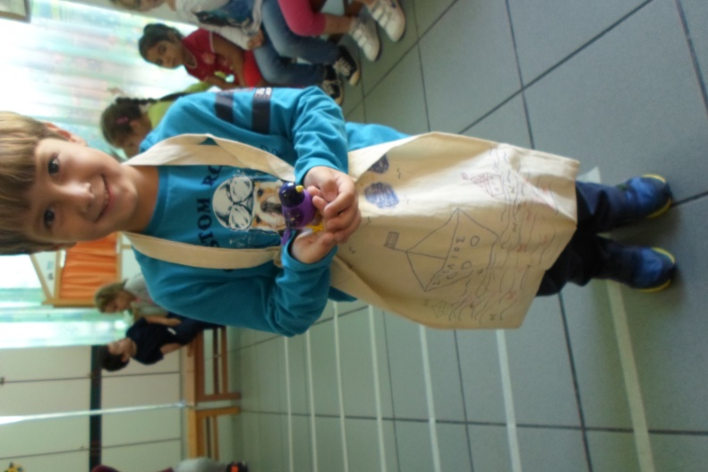

Σχόλια του παιδιού: « Με τη μαμά μου ζωγράφισα την τσάντα με τα καράβια. Τα αγαπημένα μου είναι τα πουλάκια που κελαηδούν. Βλέπω στο δρόμο πολλά πουλάκια»
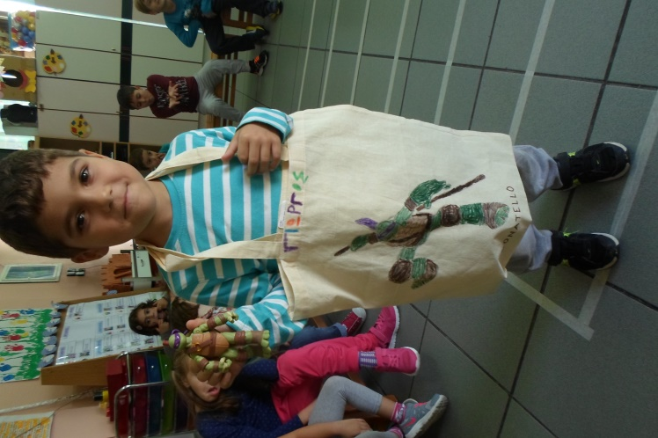
ΓΙΩΡΓΟΣ

Σχόλια του παιδιού: « Ζωγράφισα την τσάντα με την μαμά. Το αγαπημένο μου είναι τα χελωνονιτζάκια με σπαθί. Τα βλέπω στα παιδικά στην τηλεόραση. Μου αρέσουν γιατί κάνουν καλή μάχη. Πάω στο φίλο μου τον Γιώργο τον άλλον και παίζουμε μαζί. Έχει και κείνος τέτοια»

ΤΕΛΟΣ

